Дисциплина: МДК 03.01 Технологии выполнения механизированных работ.
Преподаватель: Портнягин И.Н. ГРУППА: М-32
Дата: 10.11.21
Техника применяемая для ремонта в полевых условия.
Контроль качества ремонта и ТО агрегатов в полевых условиях.

В полевых условиях техническое обслуживание и текущий ремонт автомобилей производят, используя подвижные средства: мастерскую технического обслуживания автотракторной техники (МТО-АТ) или войсковую автомобильную ремонтно-эксплуатационную мастерскую (ВАРЭМ), автомобильные топливо- и маслозаправщики, водомаслогрейки.

Мастерская технического обслуживания (МТО-АТ). Ее монтируют в кузове-фургоне на шасси автомобиля ЗИЛ-151, оборудованном лебедкой. Для выполнения работ по техническому обслуживанию и текущему ремонту в мастерской предусмотрен необходимый набор инструмента, приспособлений для стационарного и выносного оборудования. Для мойки автомобилей имеется насосная установка плунжерного типа, для смазки — электромеханический солидолонагнетатель, маслораздаточный бак, ручные солидолонагнетатели, гидропробойники, бак для тормозной жидкости, тара для смазочных материалов.
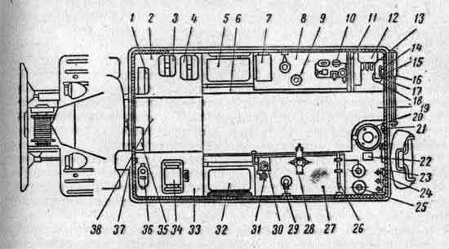

Схема размещения оборудования в кузове МТО-АТ в походном положении:

1 — щит управления; 2 и 33 — настилы правой и левой ниш; 3 — радиометр; 4 — универсальный переносный прибор для проверки электрооборудования; 5 и 32 — правое и левое сиденья; 6 — ящик для листов рессор и торсионов; 7 — ящик для нормалей; 8 и 27 — правый и левый верстаки; 9 — стенд для сборки и разборки карбюраторов и бензиновых насосов; 10 — стенд для проверки форсунок; 11 — выносной стол; 12 — щит с автоматической защитой; 13 — крепление для карабинов; 14 — селеновый выпрямитель BCA-10; 15 — щиток управления отопителем; 16 — трап; 17 — ящик для аптечки; 18 — огнетушитель; 19 — резиновая дорожка; 20 — ацетиленовый генератор; 21 — шанцевый инструмент; 22 — лючок подачи теплого воздуха отопительной установки; 23 — линейка для проверки схождения передних колес автомобиля; 24 — вешалка; 25 — кислородный баллон; 26 — оправка для жестяницких работ; 28 — тиски; 29 — настольная лампа внутреннего освещения; 30 — электросверлилка; 31 — штатив для электросверлилки; 34 — селеновый выпрямитель ВСА-5; 35 — ящик для документов; 36 — бачок для питьевой воды; 37 — вентилятор; 38 — откидная полка.

Заряжают аккумуляторные батареи при помощи селенового выпрямителя ВСА-5.

Оборудование мастерской позволяет выполнять сварочные, медницкие, столярные, обойные, шиноремонтные и покрасочные работы.

В кузове мастерской оборудованы три рабочих места: автослесаря, регулировщика (по топливной аппаратуре) и электрика.

Электросиловая установка мастерской состоит из генератора с приводом от двигателя автомобиля, регулятора, поддерживающего постоянные обороты двигателя (1500 об/мин), и блокировочного устройства для автоматической остановки двигателя в случае превышения числа оборотов генератора свыше установленных. Электросиловая установка питает током напряжением 220 в электрифицированный инструмент, насосную установку, электромеханический солидолонагнетатель, электровулканизационный аппарат и др.

Войсковую автомобильную ремонтно-эксплуатационную мастерскую (ВАРЭМ) монтируют в кузове-фургоне автомобилей ГАЗ-66 или ЗИЛ-151. Мастерскую оснащают необходимым инструментом, приспособлениями, паркогаражным и ремонтным оборудованием, запасными частями.
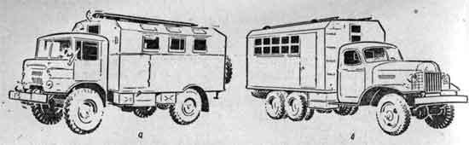

Общий вид ВАРЭМ на шасси автомобилей:

а — ГАЗ-66;
б — ЗИЛ-151.

В мастерской имеются специализированные комплекты инструмента и приспособлений для слесаря, карбюраторщика (регулировщика), электрика, смазчика, сварщика, медника-жестянщика, кузнеца, вулканизаторщика, маляра, столяра, обойщика, слесаря-монтажника, автомеханика.
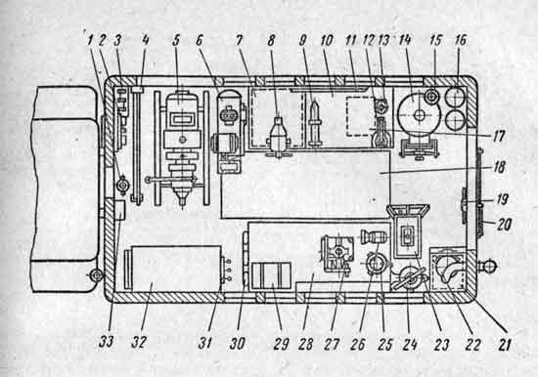
Схема расположения основного оборудования ВАРЭМ-3:

1 — домкрат; 2 — распределительный щит; 3 — аккумуляторная батарея; 4 — складной стол; 5 — электростанция; 6 — передвижная компрессорная установка; 7 — верстак; 8 — тиски; 9 — оправка; 10 — стол; 11 — линейка для проверки схождения колес; 12 — винтовой 1,5-тонный пресс; 13 — бидон для воды; 14 — газосварочный аппарат; 15 — огнетушитель; 16 — кислородный баллон; 17 — подставка под наковальню; 18 — коврик; 19 — шанцевый инструмент; 20 — откидной трап; 21 — багажный ящик; 22 — установка для дистилляции воды; 23 — кузнечный походный горн; 24 — переносный маслораздаточный бак; 25 — крепление снятого бачка дистиллятора; 26 — заточный станок; 27 — штатив с электродрелью; 28 — слесарный верстак; 29 — селеновый выпрямитель 30 — крепление карабинов; 31 — вешалка; 32 — шкаф; 33 — прибор для проверки жиклеров.

Электростанция мастерской — бензоэлектрический агрегат АБ-4-Т/230, состоящий из карбюраторного двигателя, генератора переменного тока, понижающего трансформатора, селенового выпрямителя и распределительного щита. При работе агрегат располагают вне кузова-фургона, а при наличии вблизи местной электролинии мастерская питается током непосредственно от нее.

Автотопливозаправщик — средство заправки автомобилей в полевых условиях. Он состоит из цистерны, на крышке люка которой установлены шариковые дыхательные клапаны, автоматически сообщающие внутреннюю полость цистерны с атмосферой при создании там избыточного давления или разрежения (при сливе топлива).
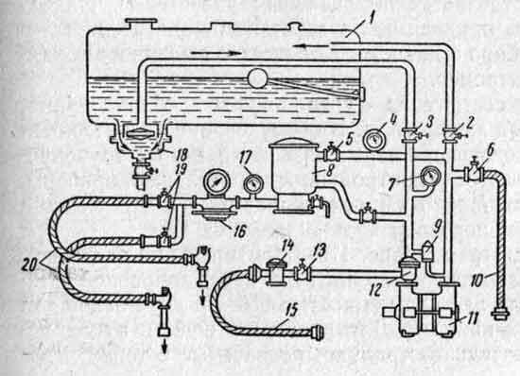

Схема устройства автотопливозаправщика:

1 — цистерна; 2, 3, 5, 6, 13 и 19 — краны; 4 и 17 — манометры; 7 — мановакуумметр; 8 — фильтр тонкой очистки; 9 — перепускной клапан; 10 — рукав для перекачки топлива; 11 — топливный насос; 12 — сетчатый фильтр; 14 — фильтр грубой очистки; 15 — приемный рукав; 16 — счетчик-литромер; 18 — водоотделитель; 20 — раздаточные рукава.

Количество топлива определяется поплавковым указателем. Наполняется цистерна насосом, приводимым в действие от двигателя автомобиля через коробку отбора мощности, Количество выданного топлива показывает счетчик-литромер.

Автомаслозаправщик состоит из специального оборудования, смонтированного на шасси автомобиля.

В оборудование входят: котел (цистерна) с системой подогрева, перекачивающий насос, трубопроводы с задвижками, фильтры, контрольно-измерительные приборы, счетчик выданного масла. Масло в котле подогревается при помощи форсунок, работающих на керосине.

Передвижная водомаслогрейка. Монтируют на одноосном прицепе. В ней подогревают воду и масло зимой перед заправкой автомобилей. Состоит из котла для воды емкостью 950 л и двух баков для масла емкостью по 150 л каждый. Для подогрева воды и масла используют керосин или дизельное топливо, подаваемые в топку через форсунку. Если применяют твердое топливо, форсунку снимают и устанавливают дверцу топки котла. Контролируют температуру воды и масла по манометрам.
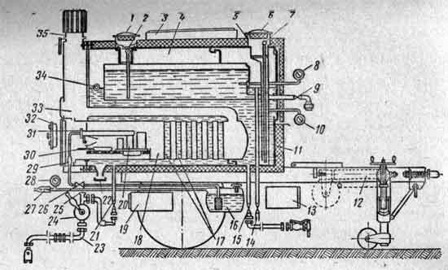

Схема устройства передвижной водомаслогрейки:

1 — крышка люка для заливки масла; 2 — линейка для проверки уровня масла; 3 — ящик для шлангов; 4 — масляный бак; 5 — клапан для выхода пара; 6 — крышка люка для заливки воды; 7 — линейка для проверки уровня воды; 8 и 10 — термометры для измерения температуры масла и воды; 9 — кран для выдачи масла; 11 — котел для воды; 12 — одноосный 3-тонный прицеп; 13 — ящик для инструмента; 14, 15 и 21 — краны выдачи воды; 16 — топливный бак; 17 — конвекционные вертикальные трубки; 18 — топочная труба; 19 — ящик для укладки форсунки; 20 — воспламенитель; 22 — крышка люка отстойника; 23 — всасывающий шланг; 24 — ручной насос; 25 — крышка для заполнения насоса водой; 26 — кран подачи топлива к испарителю; 27 — ниппель для накачивания воздуха в топливный бак; 28 — манометр; 29 — обратный клапан для предохранения топливного бака от попадания горячих газов; 30 — лоток; 31 — форсунка; 32 — дверца топки; 33 — жаровая дымогарная труба; 34 — кран для контроля уровня воды в баке; 35 — дымовая труба.

Контрольные вопросы
Расскажите о назначении мастерской технического обслуживания автотракторной техники (МТО-АТ) и ее оборудовании.

Каково назначение и оборудование войсковой автомобильной ремонтно-эксплуатационной мастерской (ВАРЭМ)?

Каково назначение и общее устройство автотопливозаправщика?

Расскажите об устройстве автомасло-заправщика.

Каково назначение и устройство передвижной водомаслогрейки?

Выполненное задание присылать на почту: portnyagin.ilia@internet.ru

